Муниципальное бюджетное дошкольное образовательное учреждение

Нижнеингашский детский сад №3 «Ромашка»

**Проект «Космические просторы»**

**для детей старшей группы**

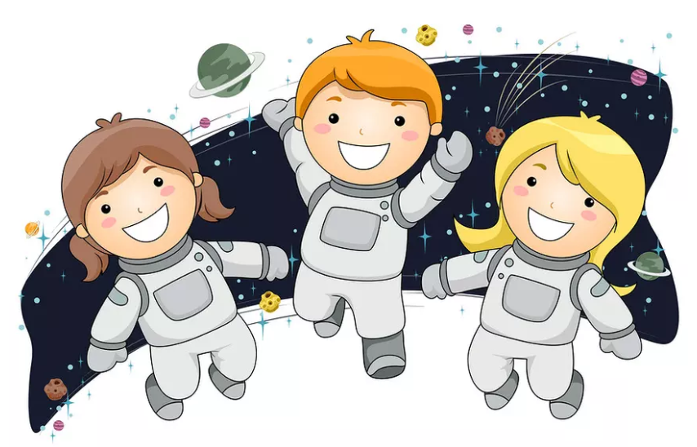

Воспитатели:

Потеряева А.И.

Сушкевич Н.В.

|  |  |  |  |
| --- | --- | --- | --- |
| **Авторы проекта** | | | |
| Фамилия, имя, отчество | | Потеряева Анастасия Игоревна, Сушкевич Наталья Викторовна | |
| Наименование ОО | | МБДОУ «Ромашка» | |
| **Паспорт проекта** | | | |
| ***Название проекта*** | «Космические просторы» | | |
| ***Вид проекта:***  По целевой установке: | Познавательно-творческий | | |
| По составу участников: | Групповой | | |
| ***Сроки проведения*** | **с 8 апреля по 12 апреля** | | |
| ***Цель проекта*** | Познакомить детей с российским праздником – «День космонавтики», с космосом, с первым космонавтом Ю.А. Гагариным. | | |
| ***Задачи проекта*** | * Воспитывать взаимопомощь, доброжелательного отношения друг к другу, гордость за людей данной профессии, к своей Родине;  *Познакомить детей с днем космонавтики и первопроходцами, покорившими воздушное пространство;  * Закрепить у детей понятие «космос», расширить знание детей о строение Солнечной системы;  *Формировать умение устанавливать причинно-следственные связи в окружающем мире;  *Совершенствовать речь дошкольников, их мышление и творческие способности;  *Развивать творческое воображение, фантазию, умение импровизировать. | | |
| ***Актуальность проекта*** | Узнавая новое, размышляя над тем, что уже вошло в их опыт, дети учатся выражать свое отношение к происходящему. Играя, они погружаются в организованную взрослыми ситуацию: превращаются в космонавтов. Путешествуя, дети помогают своим друзьям, выручают кого-либо из беды, узнают интересные факты. Готовясь к путешествию, дети рисуют, лепят, конструируют, учатся считать. При этом развивается творческое воображение, коммуникативные качества, любознательность. Знания, получаемые детьми, являются актуальными, необходимыми для них. | | |
| ***Проблема*** | Современные дошкольники задают много вопросов о космосе, звездах, космонавтах, так как данная тема, как все неведомое, непонятное, недоступное глазу, будоражит детскую фантазию. Данный проект поможет детям научиться добывать информацию из различных источников, систематизировать полученные знания, применить их в различных видах детской деятельности. | | |
| ***Предполагаемый результат*** | *Заинтересованность детей темой о космосе, проявление их познавательной активности.  *Дети самостоятельно проявляют инициативу: рассматривают иллюстрации, участвуют в беседах, задают вопросы; изготавливают макеты планет в технике папье-маше и декорируют их по образцу, проявляют творчество и детальность в работе.  *С удовольствием рисуют, лепят, играют.  *Участие в совместной деятельности родителей, поделки ко Дню космонавтики. | | |
| ***Ход проекта*** | | | |
| ***ПОДГОТОВИТЕЛЬНЫЙ ЭТАП*** | | | |
| - Составление плана реализации основного этапа проекта;  - Выявление первоначальных знаний детей о космосе и нашей планете.  - Подбор литературы о космосе, нашей планете, фотографий, плакатов, рисунков.  -Довести до сведения родителей важности этой проблемы. | | | |
| ***ОСНОВНОЙ ЭТАП*** | | | |
| **Организация исследования в рамках проекта**  **1.1 Познавательно - исследовательская деятельность**  1. Загадки о космосе.  2. Презентация «Как человек космос осваивал», «Первый Человек в космосе»  Цель: познакомить детей с днем космонавтики и первопроходцами, покорившими безвоздушное пространство.  3. Опытно-экспериментальная деятельность: Наблюдение за небесными телами: солнцем, луной, месяцем, звездами.  Цель: познакомить с моделями спутника и солнечной системы.  **1.2 Игровая деятельность**  Сюжетно-ролевые: «Мы космонавты»; «Космические приключения»; «Полет на луну»  Дидактические игры: «Найди лишнее», «Разрезные картинки», «Кому что нужно», «Найди свою планету», «Профессии», «Космос», «Собери космический корабль», «Разрезные картинки (космические корабли)»  **1.3 Коммуникативная деятельность:**  Беседы: «Что такое космос», «Планеты солнечной системы», «Первые животные в космосе», «Луна – спутник Земли», Беседа об основоположниках отечественной космонавтики (рассматривание фотографий, иллюстраций о телескопе, космической технике). Профессия – космонавт» (о первой женщине – космонавте В. Терешковой, о современном Центре подготовки космонавтов, их жизни в космическом корабле)  Пересказ рассказа «Ракета» В. Бороздина  Цель: пересказывать небольшое по объему произведение; добиваться последовательности в изложении содержания, развивать умение отвечать на вопросы полными предложениями; активизировать словарь; воспитывать умение выслушивать рассказы сверстников.  Словесные игры: «Отгадай и назови», «Какие предметы космонавт возьмет с собой», «Так бывает или нет?».  Рассматривание (картин, иллюстраций, фотографий):  1. Рассматривание модели «Планеты солнечной системы»,  2. Глобус с изображением нашей планеты,  3. Энциклопедия «Космос»    **1.4 Восприятие художественной литературы**  Чтение художественной литературы Ф. Кривин «Что мы знаем о нашей вселенной», Н. Носов «Незнайка на луне»; Рассказы: В. Бороздин «Первый в космосе», В. Медведев «Звездолет «Брунька»»; стихотворения: О. Ахметова «В космосе так здорово!», Р. Алдонина «Звезды», С. А. Есенин «Звезды», Г. Бойко «Мы собираемся в полет».  Цель: продолжать развивать интерес к художественной литературе, способствовать эмоциональному восприятию содержания литературных произведений.  Просмотр мультфильмов: «Тайна третей планеты», «Белка и Стрелка».  **1.5. Продуктивная деятельность**:  НОД Ознакомление с окружающим миром «Путешествие в космос»  НОД Рисование «Путешествие в космос» (граттаж)  НОД Конструирование «Космические корабли»  НОД Развитие речи «Загадочный космос»  НОД Аппликация «Полетели!»  НОД Рисование «Инопланетяне» (кляксография)  **1.6 Двигательная деятельность**  Утренняя гимнастика: «Подготовка в космонавты»  Подвижные игры: «Летчики на аэродроме», «Метеоритный дождь», «Неизведанная планета», «Перегрузка и невесомость».  Пальчиковая гимнастика: «Полет в космос», «На Луне жил звездочет»  Космическая физкультминутка: «Подготовка к полету» | | | |
| ***ЗАКЛЮЧИТЕЛЬНЫЙ ЭТАП*** | | | |
| * Награждение активных участников проекта  * Фотоотчёт | | | |
| ***ПРОДУКТЫ ПРОЕКТА*** | | | |
| Выставка детских работ «Космос глазами детей»  Развлечение «Путешествие на планету Телепузеландия» | | | |
| Используемая литература | | | 1. Дыбина О. В. Ребёнок и окружающий мир. Программа и методические рекомендации. - М. :Мозаика-Синтез. 2005  2. Ушакова О. С. Ознакомление дошкольников с литературой и развитие речи: Методическое пособие. -М. :ТЦ Сфера. 2013  3. Деркунская В. А. Проектная деятельность дошкольников. Учебно-методическое пособие. -М. :Центр педагогического образования. 2013  4 Исакова Н. В. Развитие познавательных процессов у старших дошкольников через экспериментальную деятельность. -спб. :ООО Издательство " Детство-ПРЕСС".2013  5. Веракса Н. Е. Галимов О. Р. Познавательно-исследовательская деятельность дошкольников. Для занятий с детьми 4-7 лет. -М. :МОЗАИКА_СИНТЕЗ, 2014г. |
| Интернет-ресурсы | | | <https://ped-kopilka.ru/blogs/elena-viktorovna-salova/konspekt-nod-po-netradicionomu-risovaniyu-dlja-detei-starshei-grupy-tema-kosmos.html>  <https://www.maam.ru/detskijsad/konspekt-nod-po-risovaniyu-kosmicheskie-dali-starshaja-grupa.html> |

**ПОНЕДЕЛЬНИК, 8 АПРЕЛЯ**

1. Познавательная беседа «Что такое космос».
2. Беседа о первых животных в космосе,
3. Беседа «Первый космонавт Земли»
4. НОД Ознакомление с окружающим миром «Путешествие в космос»
5. Рассматривание вместе с детьми иллюстраций о космосе, космической технике, космических кораблях.

**ВТОРНИК, 9 АПРЕЛЯ**

1. НОД Рисование «Путешествие в космос» (граттаж)
2. Загадки о космосе.
3. Чтение стихотворения Я. Акима «Земля»

**СРЕДА, 10 АПРЕЛЯ**

1. НОД Конструирование «Космические корабли»
2. Беседа «Луна – спутник Земли»
3. Рассматривание модели «Планеты солнечной системы»
4. Подвижная игра «Солнце и месяц»
5. Подвижная игра «Летчики на аэродроме»

**ЧЕТВЕРГ, 11 АПРЕЛЯ**

1. НОД Развитие речи «Загадочный космос»
2. НОД Аппликация «Полетели!»
3. Пальчиковая гимнастика «На Луне жил звездочет»
4. Беседа об основоположниках отечественной космонавтики (рассматривание фотографий, иллюстраций о телескопе, космической технике). Профессия – космонавт» (о первой женщине – космонавте В. Терешковой, о современном Центре подготовки космонавтов, их жизни в космическом корабле)
5. Рисование на тему «Полет на Луну»

**ПЯТНИЦА, 12 АПРЕЛЯ**

1. Развлечение «Полет на планету Телепузеландия»
2. НОД Рисование «Инопланетяне» (кляксография)